昨年４月の市議選以来　本会議で議案質疑ゼロの藤枝市議会

**昨年の市議選では８人の新人議員が当選、市議会も活性化すると言われました。しかし、選挙後行われた５回の本会議で、日本共産党以外市長が提案する議案に対し質疑をした議員は一人もいません。**

**付託される常任委員会で審議すべきという意見もありますが、委員会は所管の課長部長は出席しますが市長、副市長、他の部長は出席しません。市民の様々な付託を受けた議員である以上、本会議の議案質疑を活用するのは当たり前。何でも聞けばいいというものではありませんが、ゼロは異常です。**

**一方で、新聞や市議会だよりに掲載され、市政全般に関する一般質問は多くの議員が登壇します。市民から注目がある場面だけ質問に立つと言われても仕方ないのではないでしょうか。**

**中間サーバーに対するハッカー対策**

**マイナンバー制度で新たに市と国の間に「中間サーバー」が設けられ、たった１か所のサーバーに１億２千万人のあらゆる分野の情報が保管されます。**

**年金機構の情報漏れでも大問題ですが、１２５万人の年金に関する情報だけです。マイナンバーの被害はその比ではありません。ひとたび洩れたら原発事故同様に収拾がつきません。**

**市は「安全だ」「万全のセキュリティーシステム」というだけ。しかし、漏えいの危険性は国も否定していません。例え、コンマ１％以下でも危険性が克服されない限り、実施すべきではありません**

２億６千万もかけて、事業の目的「これから検討」

**６月議会では、マイナンバー制度実施に向けて特定個人情報（マイナンバー）保護条例が市長から提案されました。**

**年金機構の情報流出事故を契機に、国民のマイナンバーに対する不安が広がっています。**

**制度施行に向け予算が議論となった２月議会で、私は何を目的にして実施するのかと質疑、それに対して１年に１回あるかないかの申請書類の簡素化位しかあげられず、具体的活用は「若手チームでこれから検討する」としか答えられませんでした。その状況は、６月議会でもかわりはありません。**

納税・社会保障・災害情報の他、預貯金口座、健診履歴も

**マイナンバーにリンクされる情報は、税、社会保障、災害時情報の３分野ですが、安倍内閣は制度実施３年間の経緯を見て対象を広げるとしておきながら、実施前から更に民間が扱う情報にまで対象を広げようとしています。私の質疑に対し、市は「国が決めたらその通りに実施する」というだけ。マイナンバーを保護するという条例を定めるとしておきながら、市民の不安に対して応える姿勢ではありません。**

**マイナンバー制度実施で新たに市と国との間に中間サーバーが設けられます。ここに１億２千万ものあらゆる情報が保管されます。年金機構の情報漏れでも大問題ですが、１２５万人の年金に関する情報だけです。マイナンバーは被害はその比ではありません。ひとたび洩れたら収拾がつきません。その問題に対し、市は「安全だ」「万全のセキュリティーシステム」というだけ、しかし、その危険性は国も否定していません。例え、コンマ１％以下の危険性でも、実施すべきではありません。**

日本共産党藤枝市議団　無料法律生活相談会

今後の相談会実施日：場所はいずれも生涯学習センターで午後6時から

2015年8月25日(火)・9月29日(火)・10月27日(火)

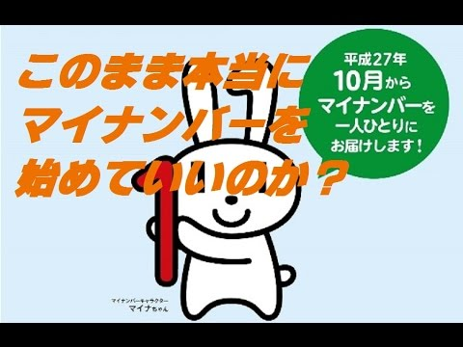

**新たな原発神話になりかねない　　１０月１日に番号が通知**

**マイナンバー制度は中止すべきです**

10月1日に番号が通知されます